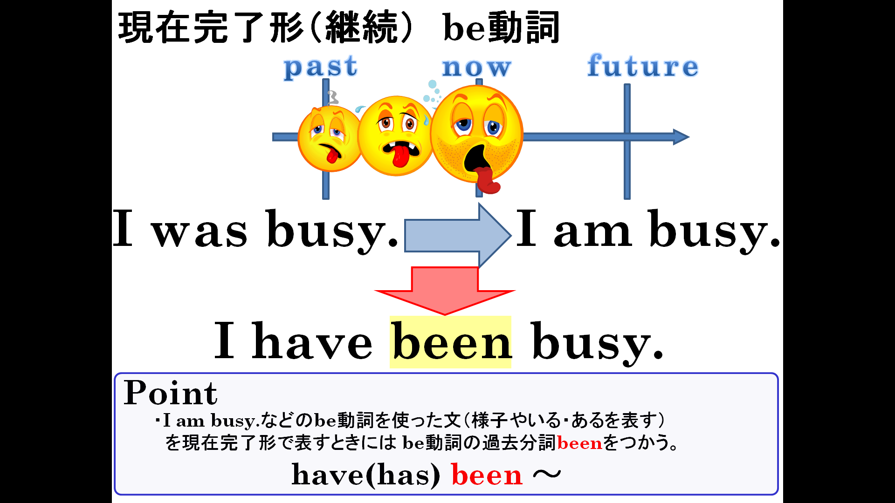

１．Be動詞の形を変えて「ずっと～」という英文を作ろう。また後ろの（ ）にはforかsinceを入れよう。
(1) I （ am ）happy （ ） yesterday.
(2) You （ are ）sad （ ） two hours.
(3) It （ is ）sunny （ ）this morning.
(4) He （ is ）here （ ） early this morning.
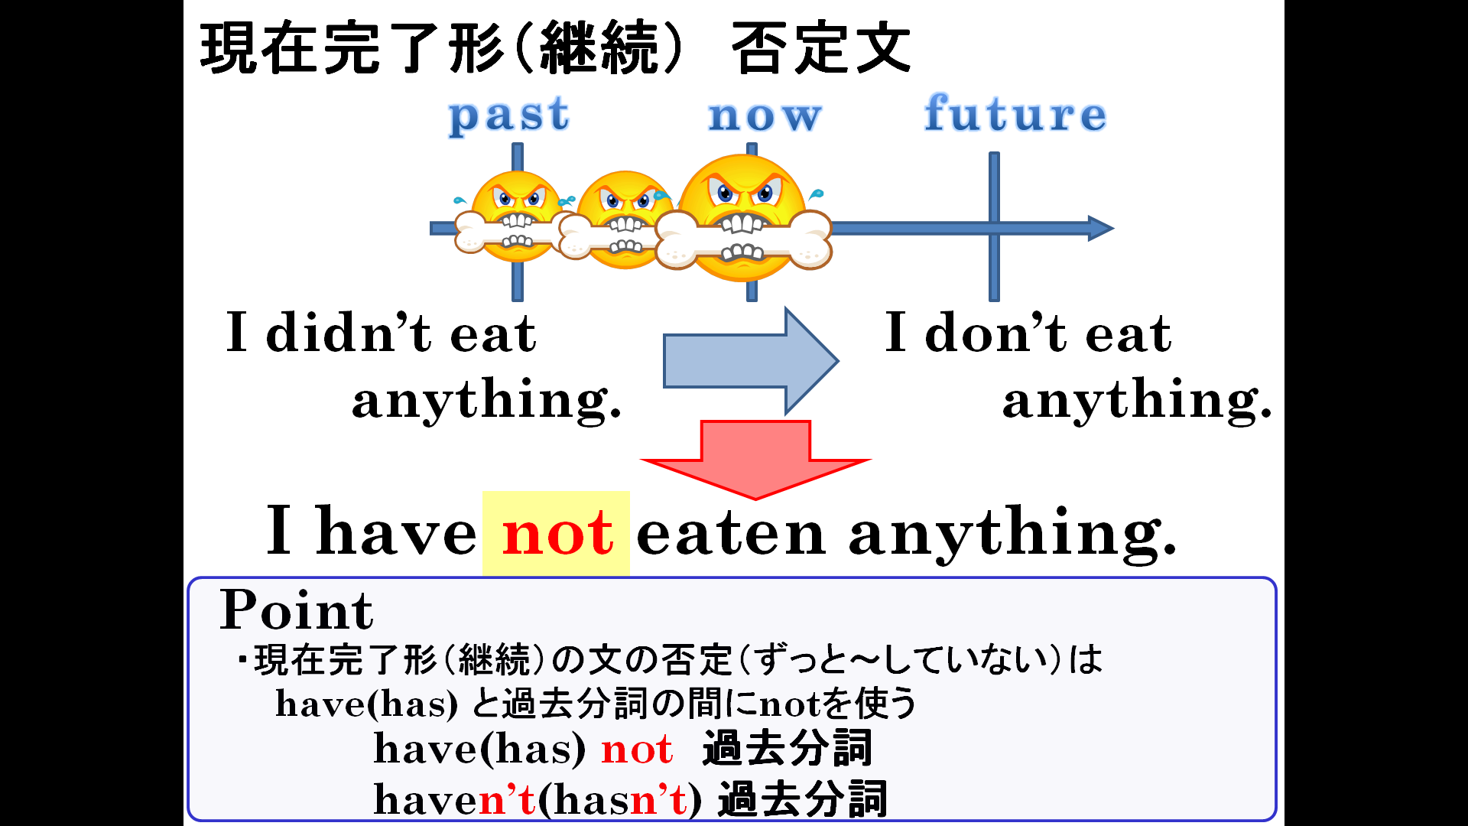

２．（ ）の語を変えて、「ずっと～でない」という英文を作ろう。また後ろの（ ）にはforかsinceを入れよう。
(1) I （ live ）in Hokkaido （ ） three years.
(2) He （ study ）（ ） two hours.
(3) Yuki （ watch ）TV （ ） last Sunday.
(4) Tom （ meet ） her（ ） last April.

